사용설명서
CAA 통합 관리자 자동할인

작성일 2026년 2월 5일
v1.0.0
목차
1. 접속 및 계정 관리 3
1-1. 로그인 정보. 3
1-2. 로그아웃 및 비밀번호 변경 3
2. 주차 할인 관리 4
2-1. 할인 내역 조회 4
2-1-1. 검색 조건 설정 4
2-1-2. 목록 제어 4
2-2. 자동할인 신규 등록 5
2-2-1. 차량 및 주차장 정보 입력 5
2-2-2. 할인 권종 및 적용 일자 설정 5
2-3. 데이터 관리 6
2-3-1. 선택 항목 삭제 6

접속 및 계정 관리

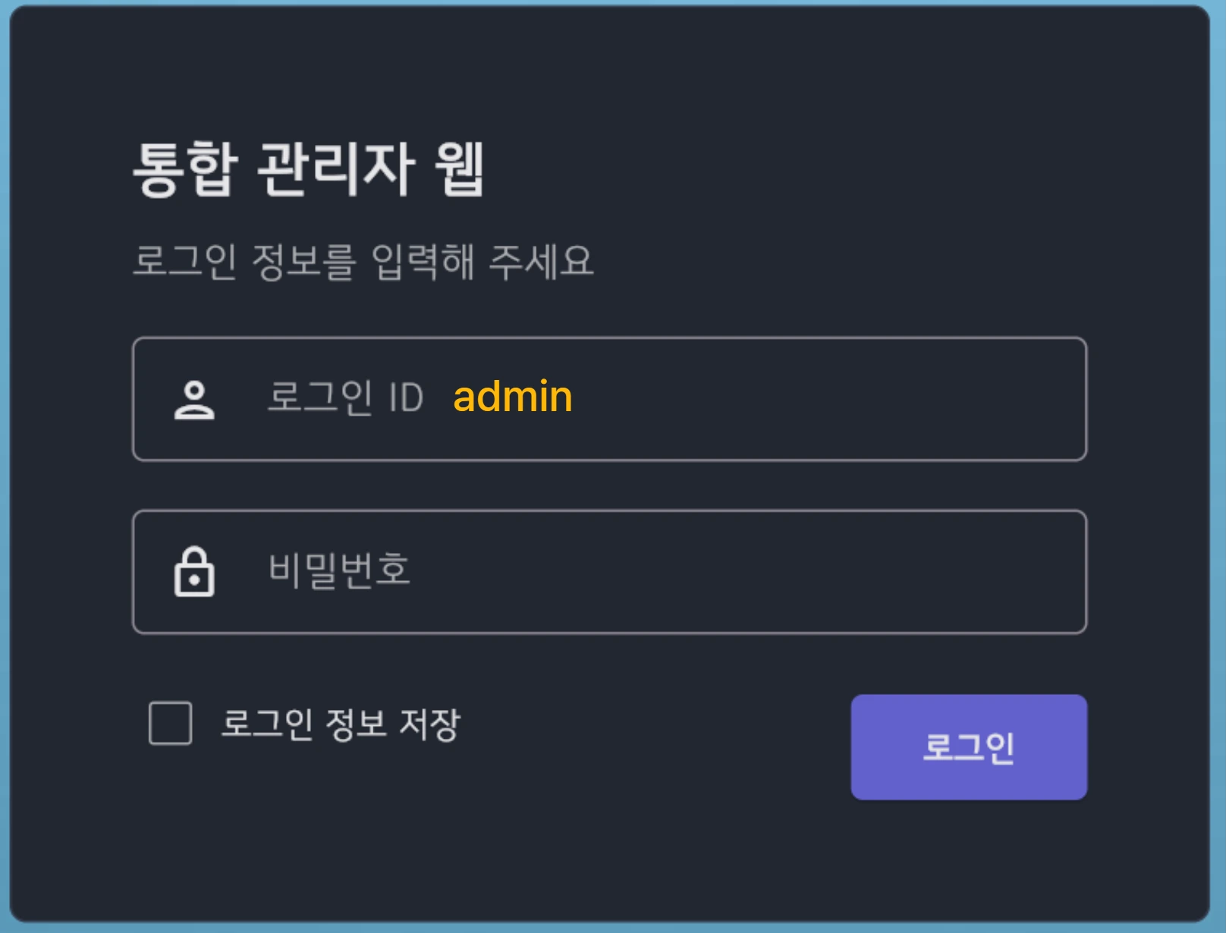

로그인 정보
아이디는 ‘admin’으로 초기 설정되어 있으며, 비밀번호는 개별적으로 안내됩니다.

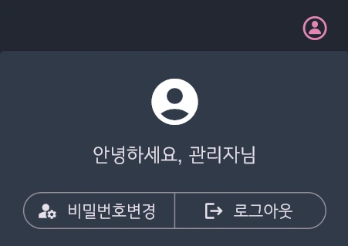

로그아웃 및 비밀번호 변경
로그인 후 보이는 페이지의 우측 상단에 있는 빨간색 원형 아이콘을 클릭하면, 비밀번호 변경 및 로그아웃 기능을 실행할 수 있습니다.

주차 할인 관리

할인 내역 조회
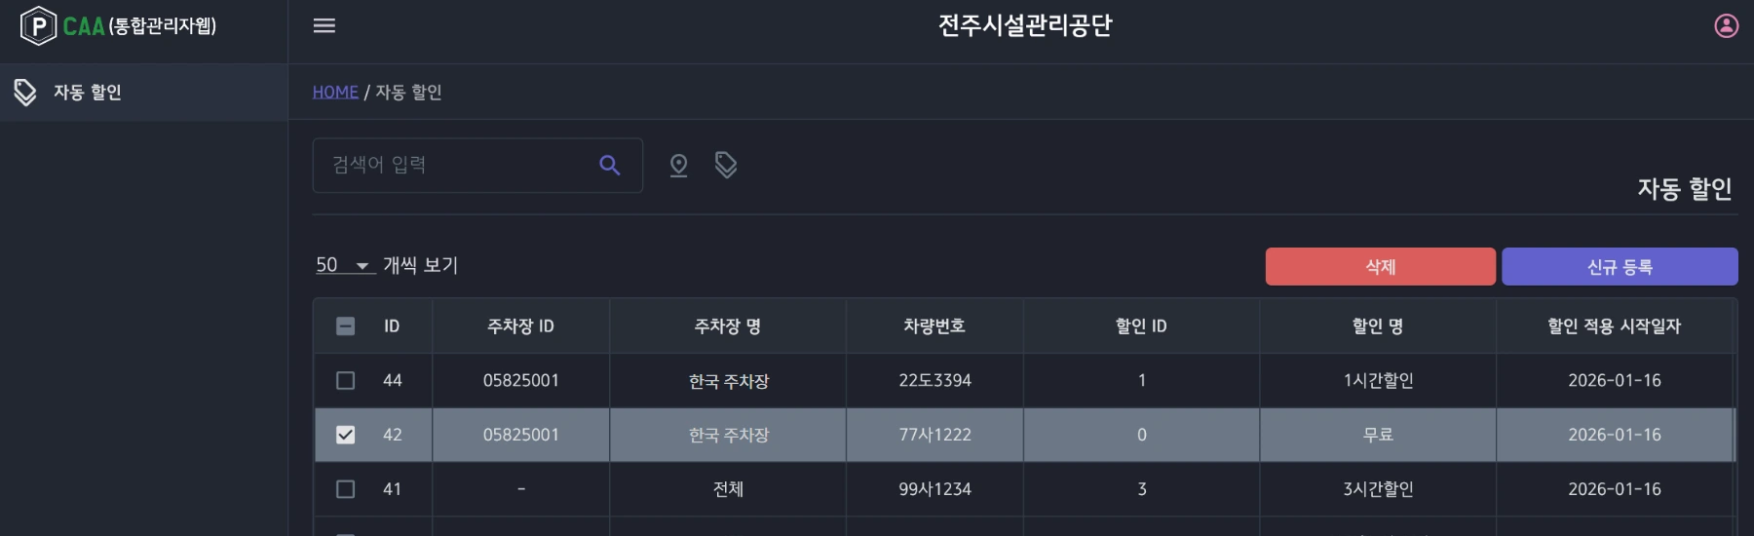
로그인하면 보이는 화면의 구성은 검색, 목록, 자동할인 등록 및 삭제 기능으로 나누어있습니다.

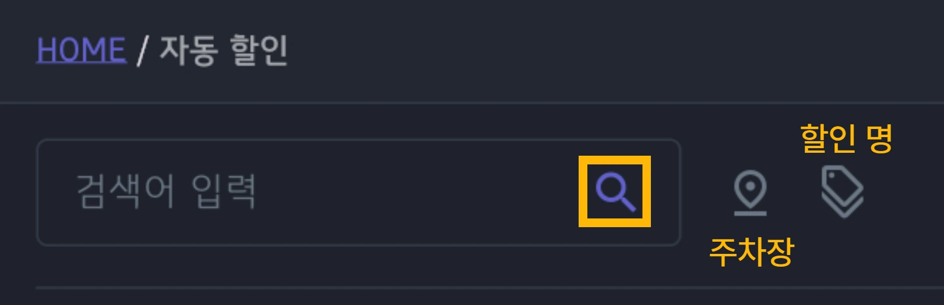

검색 조건 설정
검색어 입력 후 Enter 키 또는 우측의 <돋보기>를 클릭합니다. 검색 시 우측에 2가지 유형(주차장, 할인 명) 필터를 사용할 수 있습니다. 주차장 필터와 할인 명 필터를 동시 적용이 가능합니다.

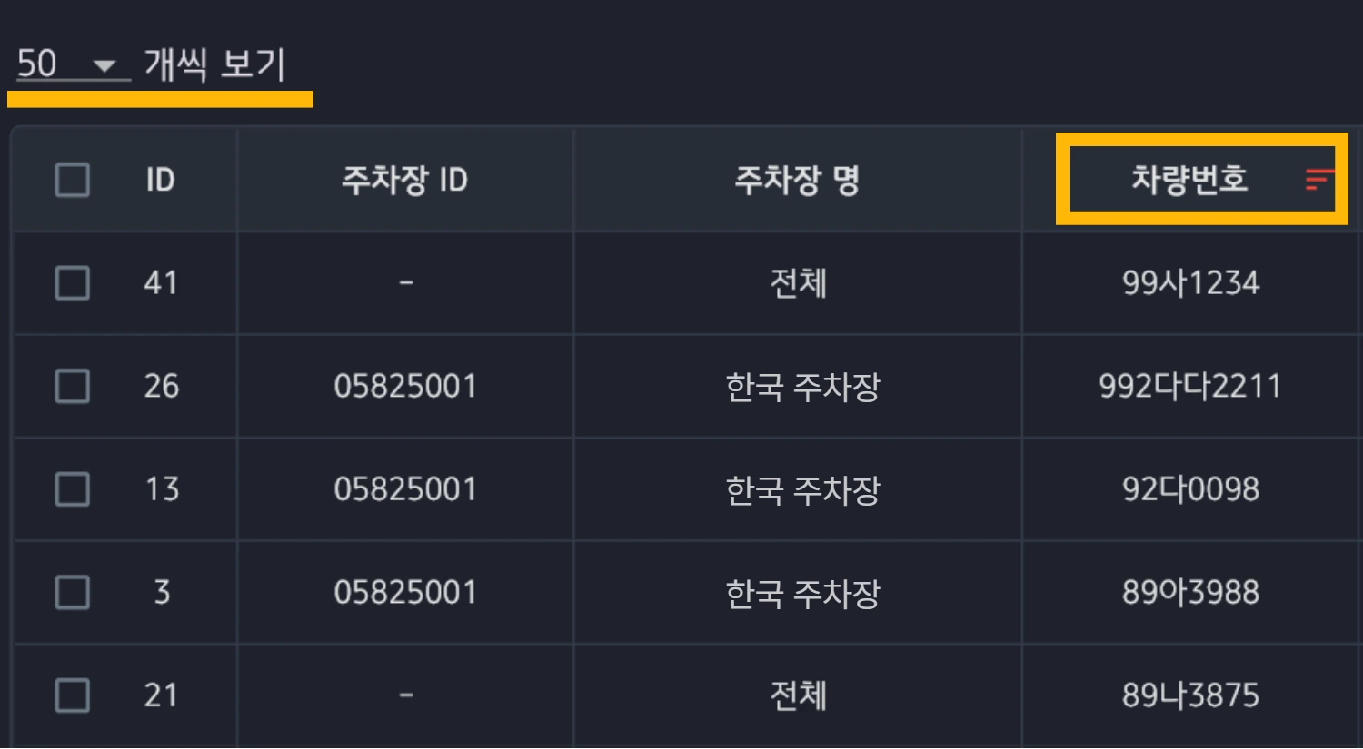

목록 제어
테이블에는 주차장 ID, 주차장 명, 차량번호, 할인 ID, 할인 명, 할인 적용 시작/종료일자, 운영자 ID, 운영자 명, 등록일시 등 총 10개의 항목이 표시됩니다. 테이블 상단의 헤더(열 제목)를 클릭하면 데이터의 정렬 순서 편리하게 변경할 수 있습니다. 클릭 시 빨간색 아이콘(오름차순) 이 표시되며, 한 번 더 클릭하면 초록색 아이콘(내림차순)으로 전환됩니다. 목록 노출 개수는 우측 상단 설정을 통해 한 페이지당 15개에서 최대 500개까지 사용자의 편의에 맞춰 조정 가능합니다.

자동할인 신규 등록

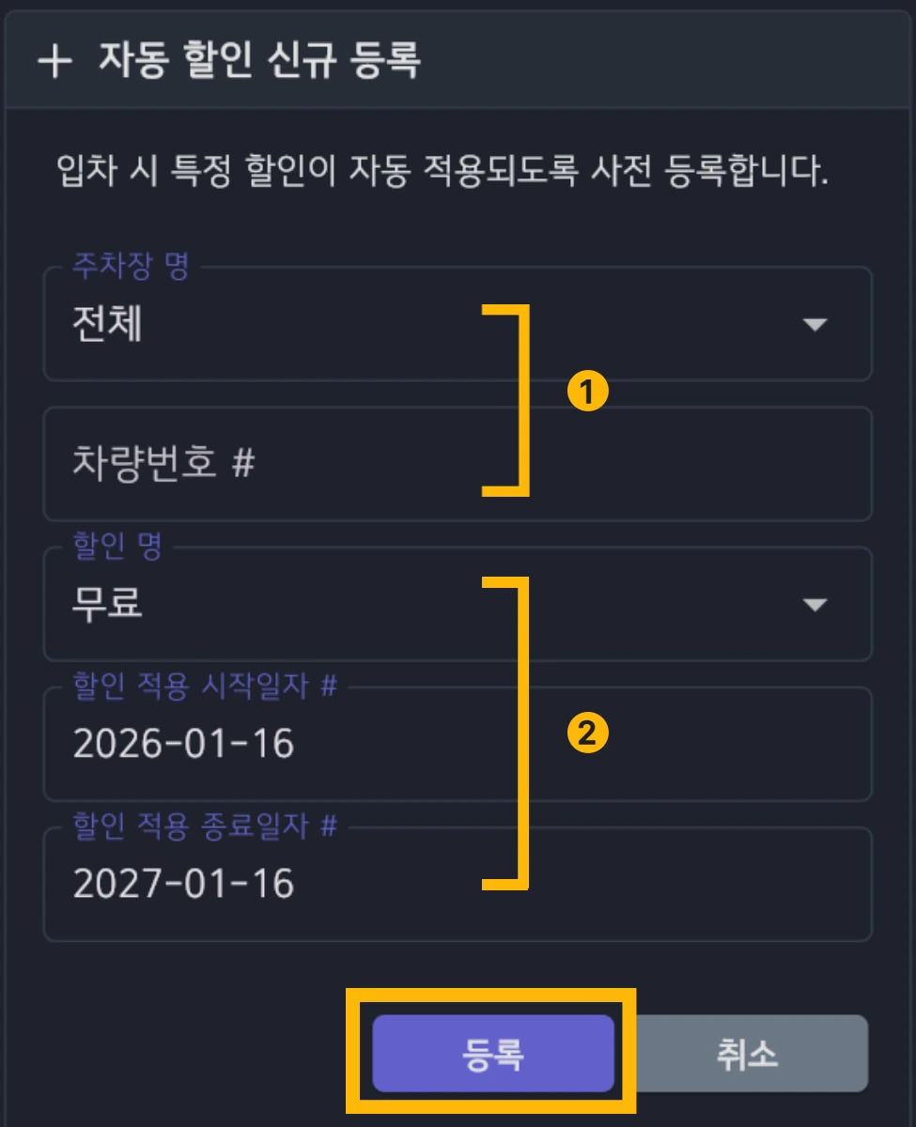

차량 및 주차장 정보 입력
(1) 등록 원칙 및 대상 설정
하나의 차량 당 하나의 할인정보만 등록할 수 있습니다. 주차장은 ‘전체’ 또는 ‘개별 주차장’을 선택할 수 있습니다. 만약 해당 차량이 운영 중인 모든 주차장에서 동일한 할인을 적용을 받을 수 있게 하려면, ‘전체’를 선택합니다. 주차장 명 옵션에서 ‘전체’가 보이지 않는다면, 주차장 선택 옵션 항목을 참고합니다.
(2) 주차장 선택 옵션
주차장 명 옵션에서 '전체'는 등록된 여러 주차장의 할인 코드(ID)가 서로 일치할 경우에만 활성화됩니다. 만약 주차장 간 할인 코드가 일치하지 않는다면, 개별 주차장 옵션은 표시되더라도 '전체' 옵션은 목록에 나타나지 않습니다. 이는 상단 검색 필터 옵션에서도 동일하게 적용됩니다.

할인 권종 및 적용 일자 설정
(1) 할인 유형 및 유효 기간 지정
‘할인 명’ 항목에서는 해당 주차장에 이미 등록된 할인 유형들 중에서 선택할 수 있습니다. 할인 적용 기간을 위해 시작 일자와 종료 일자를 각각 지정해야 하며, 이때 종료 일자가 시작 일자보다 앞선 날짜로 설정되면 등록이 불가합니다.
(2) 할인 적용 범위 확인
특정 차량의 할인을 운영 중인 모든 주차장에 일괄 적용하려면, 해당 주차장들의 할인 명 코드(ID) 일치 여부를 반드시 사전에 확인해야 합니다. 등록된 주차장들의 할인 코드(ID)가 서로 일치할 때만 전체 적용이 가능하며, 코드가 다를 경우 개별 주차장별로 각각 등록해야 합니다.

데이터 관리
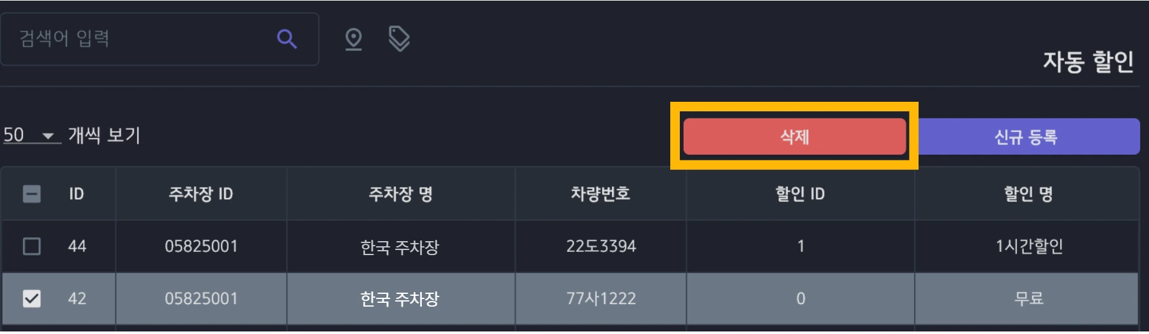

선택 항목 삭제
목록 좌측의 체크박스를 클릭하여 대상을 선택하면 상단에 붉은색 <삭제> 버튼이 나타납니다. 다량의 주차장 데이터를 통합 관리하는 시스템 특성상, 데이터 정합성 유지 및 동기화 과정에서의 오류를 최소화하기 위하여 본 통합 관리자 웹 내의 데이터는 수정 없이 삭제만 가능하도록 설계되었습니다.

